

**УКРАЇНА**

**ГАЙСИНСЬКА МІСЬКА РАДА   
Гайсинського району Вінницької області**

**РІШЕННЯ**

21 грудня 2022 р.№288.

**Про розгляд клопотань та заяв**

**щодо елементів благоустрою**

Розглянувши клопотання та заяви щодо елементів благоустрою населених пунктів Гайсинської міської територіальної громади, керуючись ст.ст.30,31, п.6 ст.59 Закону України «Про місцеве самоврядування в Україні», пп. 5.1.6 «Правил благоустрою Гайсинської міської ради» затверджених рішенням №6 35 сесії 8 скликання від 24.06.2022 р., виконком міської ради ВИРІШИВ:

1.Погодити Білошитському Валерію Володимировичу тимчасове складування будівельних матеріалів на території на розі вулиць Груднева та Кримської відповідно додатку №1, що додається до цього рішення, з платою за користування в розмірі 5 тис. грн. щомісяця (складування будівельних матеріалів не повинно перешкоджати в безпечному русі автомобільного транспорту та пішоходів).

2.Гайсинському комбінату комунальних підприємств (ковальчук В.А.) встановити по вул. Б.Хмельницького (біля будинку №14) дорожній знак 3.34 «Зупинка заборонена» відповідно додатку №2, що додається до цього рішення.

3.Контроль за виконанням цього рішення покласти на в.о. начальника відділу містобудування, архітектури, ЖКГ, благоустрою, інфраструктури міської ради В.П. Юрчака.

**Міський голова  А.І.Гук**

Додаток 1

до рішення виконавчого комітету

Гайсинської міської ради

від 21 грудня 2022 р.№288

СИТУАЦІЙНА СХЕМА

дислокації закріпленої для складування будівельних матеріалів

території загального користування за Білошитським В.В,

в м. Гайсині на розі вул. Грудневої та Кримської

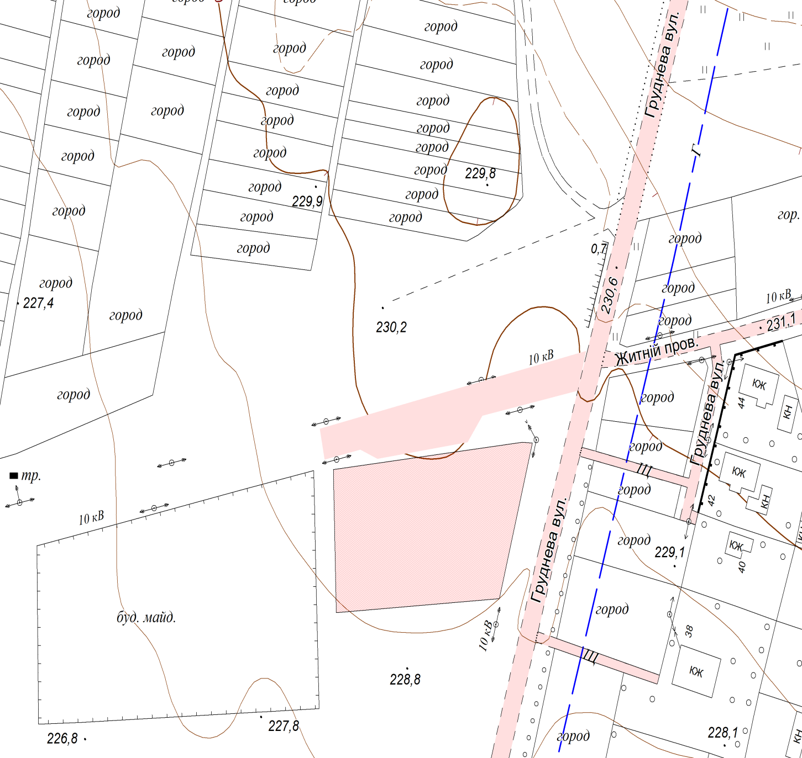

закріплена для складування будівельних

матеріалів територія за Білошитським В.В

Секретар виконкому А.П.Філімонов

Додаток 2

до рішення виконавчого комітету

Гайсинської міської ради

від 21 грудня 2022 р.№288

СИТУАЦІЙНА СХЕМА

дислокації встановлення дорожнього знаку

3.34 «Зупинка заборонена»

в м. Гайсині по вул. Б.Хмельницького

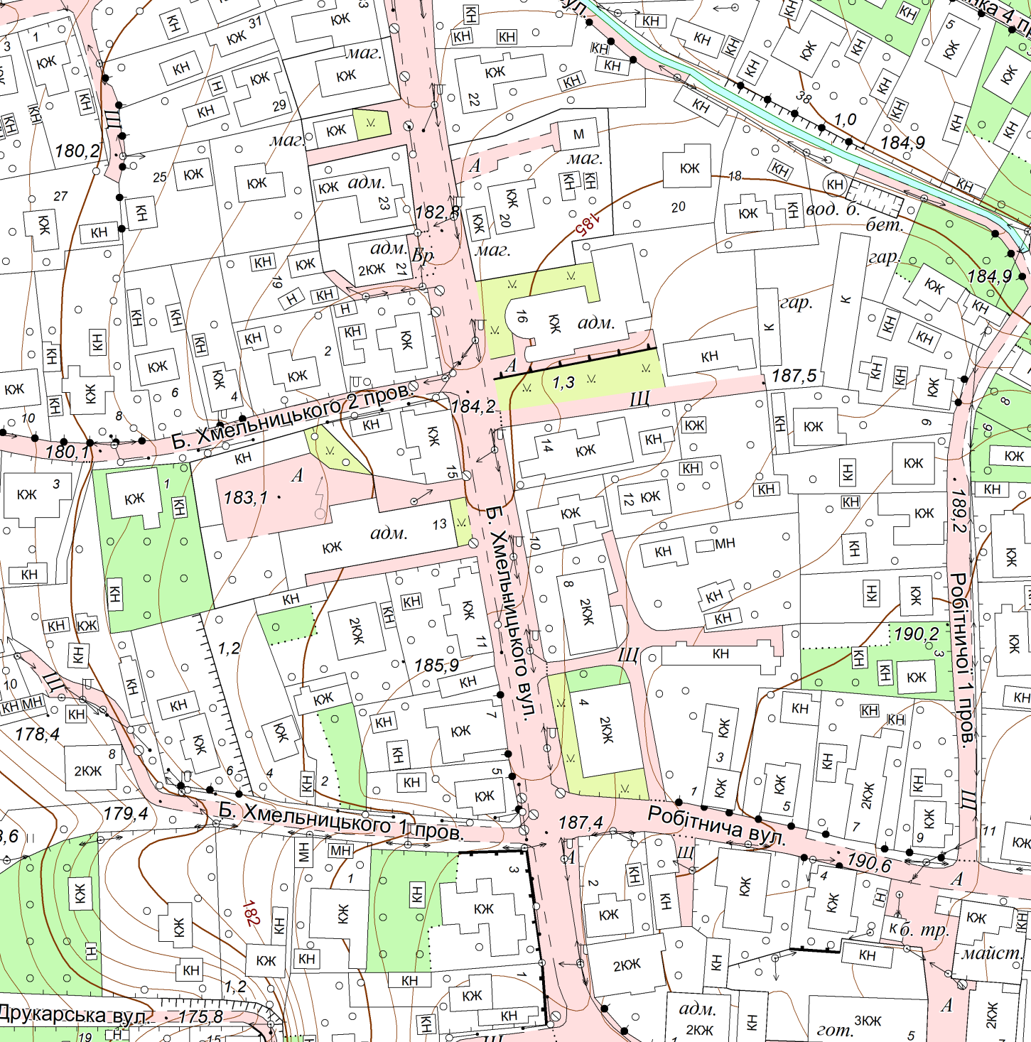

Знак 3.34 «Зупинка заборонена»

Секретар виконкому А.П.Філімонов